【乐享】日本本州乐享亲子动漫六日跟团游（7-8月）（神名）行程单
神户 | 京都 | 大阪 | 名古屋 | 东京 | 奈良 | 镰仓
产品编号 | RB1746521591qp | 出发地 | 江苏省-南京市 | 目的地 | 日本-神户-京都-大阪-名古屋-东京-奈良
行程天数 | 6 | 去程交通 | 飞机 | 返程交通 | 飞机
参考航班 | D1:南京==飞机==神户 参考航班：HO1507（11:30-15:00）
产品亮点 | 交通：南京进出，神户进，名古屋出，不走回头路，可以托运2件行李，每件不超过23公斤；
产品介绍 | 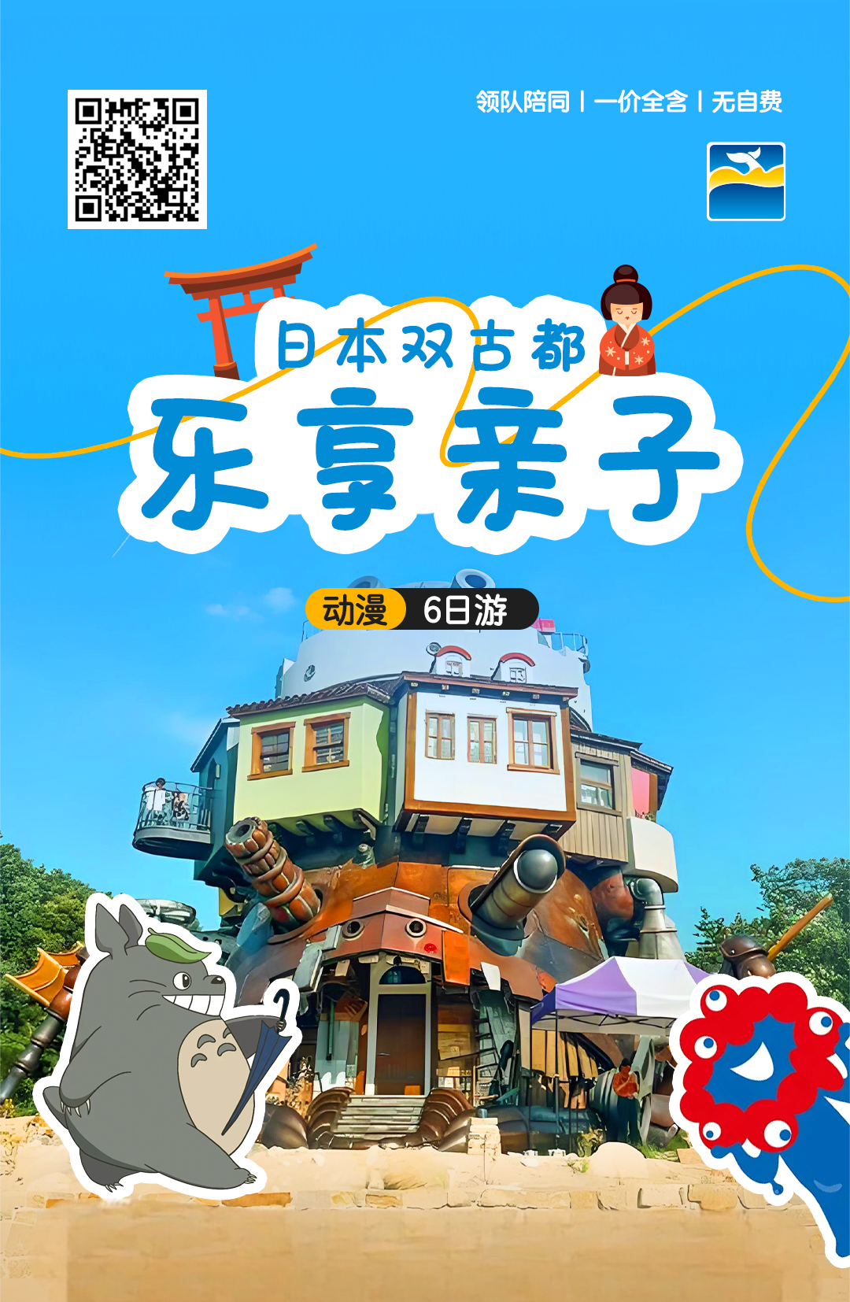
行程安排
D1
行程详情 | 南京 神户 大阪  南京==飞机==神户 参考航班：HO1507（11:30-15:00）
用餐 | 早餐：X 午餐：X 晚餐：X
住宿 | 大阪或附近地区酒店
D2
行程详情 | 大阪  大阪一天自由活动（无车无导游）
用餐 | 早餐：酒店内 午餐：X 晚餐：X
住宿 | 大阪或附近地区酒店
D3
行程详情 | 大阪 奈良 京都 中部  【奈良公园】奈良公园堪称亲子游的梦幻之地！这里是小鹿的欢乐王国，小鹿们悠闲漫步，还会俏皮地鞠躬索要鹿仙贝。孩子们能亲手喂食小鹿，与它们亲密互动，感受大自然的灵动与美好。公园周边还有东大寺、春日大社等古迹，能让亲子一同领略历史文化魅力。无需复杂行程，轻松漫步，就能收获满满的欢乐与温馨回忆。
用餐 | 早餐：酒店内 午餐：√ 晚餐：√
住宿 | 中部地区酒店
D4
行程详情 | 中部 东京  【吉卜力公园】（含散步票，涵盖户外五大区域）宫崎骏动画迷的梦幻天堂，以《龙猫》《千与千寻》《哈尔的移动城堡》等经典IP为主题打造。园区分为五大沉浸式区域，1:1还原动画场景——比如《幽灵公主》的达达拉城、《天空之城》的巨型机器人，还有能邂逅毛茸茸龙猫的“青春之丘”。细节满分，仿佛穿越进吉卜力世界！2022年开业后迅速成为全球动漫迷的朝圣热点，需提前预约。在这里，每一处转角都能唤醒你的童年回忆，是真正为动画而生的魔法乐园。
用餐 | 早餐：酒店内 午餐：√ 晚餐：√
住宿 | 东京地区酒店
D5
行程详情 | 东京 富士山  【浅草寺】这座东京最古老的寺庙充满江户风情，雷门巨型灯笼、仲见世商业街的250米古风长廊，能让孩子边逛边品尝人形烧、抹茶冰淇淋等特色小吃。寺内五重塔、宝藏门等建筑可拍照打卡，抽签祈福、购买御守等互动体验充满趣味。周边浅草花屋敷游乐园、水上巴士等项目，更让全家尽享欢乐时光。
用餐 | 早餐：酒店内 午餐：√ 晚餐：温泉餐
住宿 | 温泉酒店
D6
行程详情 | 富士山 名古屋 南京  【富士山】第13个世界文化遗产－日本的象征 ～「富士山」
用餐 | 早餐：酒店内 午餐：X 晚餐：X
住宿 | 无
费用说明
费用包含 | 1、住宿：相当于网评4钻标准
费用不包含 | 1、出发地/机场的往返交通费；
购物点
项目类型 | 描述 | 停留时间 | 参考价格
电器店 | 日本数码动漫电器 | 60 分钟
综合免税店 | 日本高科技类保健产品，美容护肤品等，当日免税产品 | 60 分钟
其他说明
预订须知 | 一经预订取消有损

